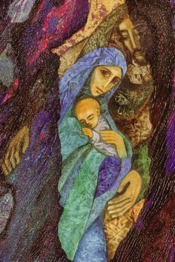
L i t u r g i e
***ENKEL ONLINE via www.pgoostkapelle.nl
Orde van dienst voor vrijdag 24 december 2021 vanuit de protestantse Dorpskerk te Oostkapelle:
om 22.00 uur Kerstnacht. Liturgische kleur: wit.
Predikant is ds. Ph.A. Beukenhorst, ouderling van dienst en lector is Mart den Hollander.
Met muzikale medewerking van:
Kerstavond Quintet onder leiding van Els Boon,
Rinus Jobse (orgel), Lian Jobse-Vonk (dwarsfluit).

DIENST VAN DE VOORBEREIDING
- Orgel en dwarsfluit: ‘Andante’ uit de Sonata in F Major van G.Ph. Telemann
- Zingen: Liedboek 510: strofe 1 – ‘O Kerstnacht, schoner dan de dagen’
- Orgel en dwarsfluit: ‘Vivace’ uit de Sonata
- Welkom en mededelingen door de ouderling
- Zingen: Tussentijds 137: strofen 1 en 2 – ‘Uit het duister hier gekomen’
- Inleiding en Liturgische opening
- Zingen: Liedboek 496: strofen 1 en 3 – ‘Een ster ging op uit Israël’
- Aandacht voor de kerstengeltjes
- Kerst PowerPoint (gemaakt door Peter Geene)

DIENST VAN HET WOORD
- Gebed bij de opening van de Bijbel
- Bijbellezing: Jesaja 9,1-6
- Zingen: Liedboek 494: strofen 1 en 2 – ‘Vanwaar zij Gij gekomen’
- Bijbellezing: Lucas 2,1-20
- Zingen: Liedboek 505: strofen 1, 2 en 3 – ‘In de nacht gekomen’
- Korte preek
- Orgel en dwarsfluit: ‘Pastorale Enfantine’ van C. Chaminade
- Zingen: Liedboek 506: strofen 1, 2 en 4 – ‘Wij trekken in een lange stoet’

DIENST VAN GEBEDEN EN GAVEN
- Voorbeden – Stil gebed – Onze Vader (bid thuis mee)
- Orgel en dwarsfluit: ‘Allegro’ uit de Sonata in F Major van G.Ph. Telemann
- Slotwoorden en Aandacht voor de collecte voor Vluchtelingenkinderen
- Zingen: Liedboek 486: strofen 1, 2 en 4 – ‘Midden in de winternacht’
- Heenzending en Zegen
- Zingen: ‘Ere zij God, ere zij God, in den hoge’ (met het Kerstavond Quintet in de torenhal en Ada en Henk Visser-den Hollander op cornet en bariton)

